Міністерство освіти і науки України

Центральноукраїнський національний технічний університет

Механіко-технологічний факультет

ЗВІТ

ПРО ВИКОНАННЯ ЛАБОРАТОРНОЇ РОБОТИ № 9

з навчальної дисципліни

“Базові методології та технології програмування”

На тему:

“ Реалізація програмних модулів розгалужених та ітераційних обчислювальних процесів”

ВИКОНАВ

студент академічної групи

КІ-21-2

Маленко А. І.

ПЕРЕВІРИВ

викладач кафедри кібербезпеки

та програмного забезпечення

_________ П.С. Усік

# м. Кропивницький 2022ЛАБОРАТОРНА РОБОТА №9

**Тема:** Реалізація програмних модулів розгалужених та ітераційних обчислювальних процесів.

**Мета роботи:** полягає у набутті ґрунтовних вмінь і практичних навичок реалізації технології модульного програмування, застосування операторів С/С++ арифметичних, логічних, побітових операцій, умови, циклів та вибору під час розроблення статичних бібліотек, заголовкових файлів та програмних засобів у кросплатформовому середовищі Code::Blocks.

**Завдання :**

1. Реалізувати функції розв’язування задач 9.1–9.3 як складовихстатичної бібліотеки libModulesПрізвище.а (проект ModulesПрізвище,створений під час виконання лабораторної роботи №8).

2. Реалізувати програмне забезпечення розв’язування задачі 9.4 на основі функцій статичної бібліотеки libModulesПрізвище.а.

Варіант 20

Хід роботи

**Завдання 9.1**

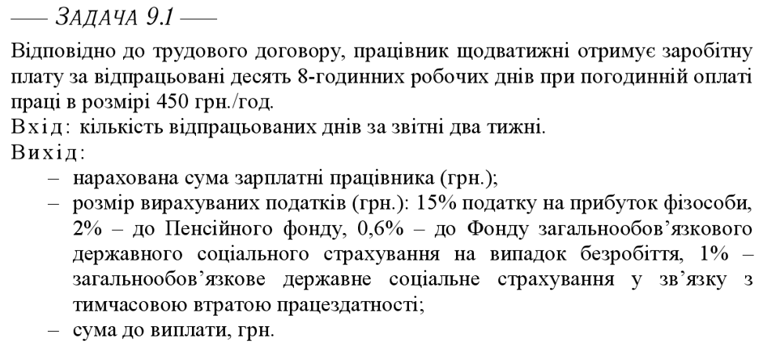

**Строга постановка задачі:**

Вхідні дані:

* кількість відпрацьованих днів (ціле, число більше або дорівнює 0 і водночас менше за 14) у днях.

Вихідні дані:

* нарахована сума З/П працівника (дійсне, додатне число) у грн.
* вираховані суми податків (дійсне, додатне число) у грн.
* З/П з врахування податків (дійсне, додатне число) у грн.

Завдання 9.2

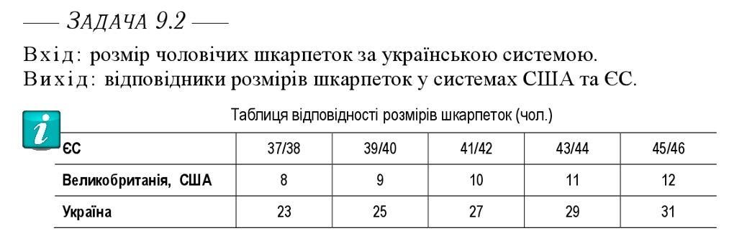

**Строга постановка задачі:**

Вхідні дані:

* розмір чоловічих шкарпеток за українською системою (цілочисельне, додатне число з таблиці в умові завдання)

Вихідні дані:

* відповідники розмірів за системою ЄС та США (цілочисельні, додатні числа з таблиці в умові завдання)

**ЗАДАЧА 9.3** 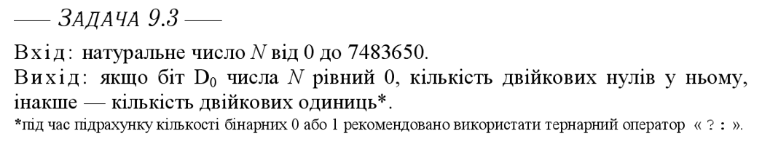

**Аналіз задачі 9.3**

Користувач вводить число від 0 до 7483650. Спочатку число потрібно перетворити в двійкову систему числення. Потім після цього порівняти 0 біт, якщо він дорівнює 0, то вивести кількість двійкових одиниць, інакше – кількість двійкових нулів.

**ЗАДАЧА 9.4**

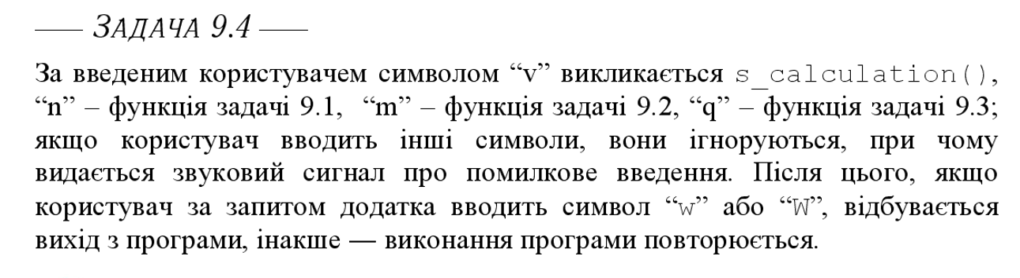**Строга постановка задачі:**

Вхідні дані:

* символьний літерал (із зазначеного переліку), що вводить користувач.

Вихідні дані:

* результат виконання, відповідної до виклику літералом, функції.

**Результат запуску застосунку TestDriver**

Test s_calculation:

Test case #1

Test result: Passed

Test case #2

Test result: Passed

Test case #3

Test result: Passed

Test case #4

Test result: Passed

Test case #5

Test result: Passed

Test 9.1:

Test case #1

Test result: Passed

Test case #2

Test result: Passed

Test case #3

Test result: Passed

Test case #4

Test result: Passed

Test case #5

Test result: Passed

Test 9.2:

Test case #1

Test result: Passed

Test case #2

Test result: Passed

Test case #3

Test result: Passed

Test case #4

Test result: Passed

Test case #5

Test result: Passed

Test 9.3:

Test case #1

Test result: Passed

Test case #2

Test result: Passed

Test case #3

Test result: Passed

Test case #4

Test result: Passed

Test case #5

Test result: Passed

Висновок

Під час виконання лабораторної роботи № 9 на тему «Реалізація програмних модулів розгалужених та ітераційних обчислювальних процесів» з предмету «Базові Методології та Технології Програмування» я відпрацював на практиці створення статичних бібліотек та власних модулів і заголовних файлів, написання власних текстових драйверів для своїх модулів. Набув ґрунтовних вмінь і практичних навичок реалізації технології модульного програмування, застосування операторів С/С++ арифметичних, логічних, побітових операцій, умови, циклів та вибору під час розроблення статичних бібліотек, заголовкових файлів та програмних засобів у кросплатформовому середовищі Code::Blocks.

У завданні 9_1 вводиться кількість відпрацьованих днів (ціле, число більше або дорівнює 0 і водночас менше за 14) у днях так як в 2 тижнях 14 днів. Дані оброблююся в функції та виводиться нарахована сума З/П працівника у грн, сума податків та кожен податок окремо у грн, З/П з врахування податків у грн.

Проблем в реалізації завдання 9_1 невиникло.

У завданні 9_2 водиться розмір чоловічих шкарпеток за українською системою та видаються відповідники розмірів за системою ЄС та з таблиці в умові завдання.

Проблем в реалізації завдання 9_2 невиникло , релізація була виконана через вибір а саме swich.

У завданні 9_3 користувач вводить число від 0 до 7483650. Спочатку число потрібно перетворюється в двійкову систему числення. Потім після цього порівнюється 0 біт, якщо він дорівнює 0, то виводиться кількість двійкових одиниць, інакше – кількість двійкових нулів.

В реалізації завдання 9_3 виникли проблеми а саме спочатку перетворення ,а потім розпізнавання 0 біту. В першому варіанті коду перетворення в двійкову систему відбувалося по іншому через це було неможливо прочитати отриманий результат та вивести кількість двійкових одиниць ,або двійкових нулів. Після провальних рішень , мною було вирішено переробити завдання 9_3 та порівняння з іншими варіантами, після чого мені вдалося частково реалізувати його.

У завданні 9_4 користувач вводить певний символ після чого запускається вибране користувачем завдання ,після закінчення якого знову запускається завдання 9_4, вихід якого реалізований вводом “w” ,або”W” ,при не передбачених варіантах виконується звуковий сигнал помилки та повернення до завдання 9_4.

В тест драйвері реалізована перевірка функції s_calculation.

Після консультації завдання, програми, тест драйвер, було вирішено переробити.

Тепер у завдання 9_2 реалізовано через математичне рівняння в минулому варіанті коду це було виконано через вибір.

Також всі реалізації завдань було перероблено.

Виведення результатів тепер реалізовано в task.cpp раніше в модулі.

Через це стало можливо провести модульне тестування всіх завдань та s_calculation.

**ДОДАТОК А**

**Модульний тест до 9_1**

|  |  |  |
| --- | --- | --- |
|  | Назва тестового набору /  **Test Suite Description** | UT_9_1 |
|  | Рівень тестування /  **Level of testing** | Модульний |
|  | Автор тест-сьюта /  **Test Suite Author** | Маленко Андрій |
|  | Виконавець /  **Implementer** | Маленко Андрій |

|  |  |  |  |
| --- | --- | --- | --- |
| **Test Case ID** | **Value** | **Expected Result** | **Test Result** |
| **TS_01** | 12 | 35165 | Passed |
| **TS_02** | 3 | 8792 | Passed |
| **TS_03** | 4 | 11722 | Passed |
| **TS_04** | 20 | 58608 | Passed |
| **TS_05** | 6 | 17583 | Passed |

**ДОДАТОК Б**

**Модульний тест до 9_2**

|  |  |  |
| --- | --- | --- |
|  | Назва тестового набору /  **Test Suite Description** | UT_9_2 |
|  | Рівень тестування /  **Level of testing** | Модульний |
|  | Автор тест-сьюта /  **Test Suite Author** | Маленко Андрій |
|  | Виконавець /  **Implementer** | Маленко Андрій |

|  |  |  |  |
| --- | --- | --- | --- |
| **Test Case ID** | **Value** | **Expected Result** | **Test Result** |
| **TS_01** | 25 | 10 | Passed |
| **TS_02** | 27 | 11 | Passed |
| **TS_03** | 29 | 12 | Passed |
| **TS_04** | 31 | 13 | Passed |
| **TS_05** | 23 | 9 | Passed |

**ДОДАТОК В**

**Модульний тест до 9_3**

|  |  |  |
| --- | --- | --- |
|  | Назва тестового набору /  **Test Suite Description** | UT_9_3 |
|  | Рівень тестування /  **Level of testing** | Модульний |
|  | Автор тест-сьюта /  **Test Suite Author** | Маленко Андрій |
|  | Виконавець /  **Implementer** | Маленко Андрій |

|  |  |  |  |
| --- | --- | --- | --- |
| **Test Case ID** | **Value** | **Expected Result** | **Test Result** |
| **TS_01** | 777 | 4 | Passed |
| **TS_02** | 64357 | 11 | Passed |
| **TS_03** | 29 | 4 | Passed |
| **TS_04** | 234213 | 10 | Passed |
| **TS_05** | 2353 | 5 | Passed |

**ДОДАТОК Г**

**Системний тест до задачі 9.4**

|  |  |
| --- | --- |
| Назва тестового набору  Test Suite Description | TS_9_4 |
| Назва проекта / ПЗ  Name of Project / Software | Malenko_task |
| Рівень тестування  Level of Testing | системний / System Testing |
| Автор тест-сьюта  Test Suite Author | Маленко Андрій |
| Виконавець  Implementer | Маленко Андрій |

|  |  |  |  |
| --- | --- | --- | --- |
| Ід-р тест-кейса / Test Case ID | Дії (кроки) /  Action  (Test Steps) | Очікуваний  результат /  Expected Result | Результат тестування (пройшов/не вдалося/ заблокований) /  Test Result (passed/failed/ blocked) |
| TS-1 | 1. Ввести “q” | Виберіть задачу :'v'-s_calculation(); 'n'-9.1; 'm'-9.2; 'q'-9.3;  Введіть 'W' або 'w' для виходу  q  Введіть число від 0 до 7483650 : | passed |
| TS-2 | 1. Ввести “n” | Виберіть задачу :'v'-s_calculation(); 'n'-9.1; 'm'-9.2; 'q'-9.3;  Введіть 'W' або 'w' для виходу  n  Кількість відпрацьованих днів: | passed |
| TS-3 | 1. Ввести “m” | Виберіть задачу :'v'-s_calculation(); 'n'-9.1; 'm'-9.2; 'q'-9.3;  Введіть 'W' або 'w' для виходу  m  Розмір за українською системою: | passed |
| TS-4 | 1. Ввести “v” | Виберіть задачу :'v'-s_calculation(); 'n'-9.1; 'm'-9.2; 'q'-9.3;  Введіть 'W' або 'w' для виходу  v  Введіть x: | passed |

**ДОДАТОК Д**

Лістинг Malenko_module

#ifndef MODULESMALENK_H_INCLUDED

#define MODULESMALENK_H_INCLUDED

#include <iostream>

#include <Windows.h>

#include <string>

#include <stdlib.h>

#include <bitset>

#include <cmath>

#include "ModulesMalenko.h"

using namespace std;

char act;

int zap(int *days,int *pod1,int*pod2,int*pod3,int *pod4,int *podz,int *vipl){

*days= *days*8*450;

*pod1=*days*0.15;

*pod2=*days*0.02;

*pod3=*days*0.006;

*pod4=*days*0.01;

*podz = *pod1+*pod2+*pod3+*pod4;

*vipl=*days-*podz;

return 0;

}

int roz(int *r, int *us,int *es1, int *es2){

*us= (*r / 2) - 2;

*es1= *r + 14;

*es2= *r + 15;

return 0;

}

int bin(long int *n,int *v,int *res){

bitset<32> b_n(*n);

if(b_n[0]){

*res= b_n.count();*v=1;

}

else {

*res= 32 - b_n.count();*v=2;

}

return 0;

}

double s_calculation(double *x, double *y, double *z){

return ( sin(*x) / sqrt( fabs( (*y * *z) / (*x + *y) ) ) ) + (3 * pow(*y, 5));

}

#endif

**ДОДАТОК Е**

Лістинг Malenko_task

#include <iostream>

#include <Windows.h>

#include <string>

#include <stdlib.h>

#include <bitset>

#include <cmath>

#include "ModulesMalenko.h"

using namespace std;

int main(){

system("chcp 1251 & cls");

chek2:

char act;

cout<< "Виберіть задачу :'v'-s_calculation(); 'n'-9.1; 'm'-9.2; 'q'-9.3;";

cout<<endl<< "Введіть 'W' або 'w' для виходу"<<endl;

cin>> act;

switch (act){

case'v':{

double x=0; double y=0; double z=0;

cout<<"Введіть x: " ;cin>> x;

cout<<"Введіть y: " ;cin>> y;

cout<<"Введіть z: " ;cin>> z;

cout<< "Результат s_calculation() : ";

cout<<s_calculation(&x,&y,&z)<<endl;

goto chek2;}

case'n' :{

int days=0;

chek:

cout << "Кількість відпрацьованих днів:";

cin>> days;

if (days>14 ||days<0 ){

cout << "Кількість відпрацьованих днів має бути в районі 0-14 днів."<< endl;

goto chek;}

int pod1,pod2,pod3, pod4, podz,vipl;

zap(&days, &pod1,&pod2,&pod3, &pod4, &podz, &vipl);

cout<< endl<< "Нарахована сума зарплати: "<<days<<" грн"<< endl;

cout<< endl<< "Розмір вирахувaних податків: "<< podz <<" грн"<< endl;

cout << "Податок на прибуток фізособи (15%): "

<< pod1 << " грн" << endl

<< "Податок до пенсійного фонду (2%): "

<< pod2 << " грн" << endl

<< "Податок до фонду страхування на випадок безробіття (0.6%): "

<< pod3 << " грн" << endl

<< "Податок на соціально страхування у випадку втрати працезатності (1%): "

<< pod4 << " грн" << endl;

cout<< endl<< "Сума до виплати: "<<days-podz<<" грн"<< endl;

goto chek2;}

case'm' :{

int r=0;

int es1,es2,us;

chekm:

cout << "Розмір за українською системою:";

cin>> r;

if(r==24||r==26||r==28||r==30||r<23||r>31){

cout<<"Немає відповідних розмірів.Введіть інщий розмір."<<endl;

goto chekm;}

roz(&r,&us,&es1,&es2);

cout<<"Розмір шкарпеток..."<<endl<<"Україна: " <<r<<endl<<"США,Великобританія: "<<us<<endl<<"ЄС: "<<es1<<"/"<<es2<<endl;

goto chek2;}

case'q' :{

long int n=0, b_n=0;

int v=0,res=0;

chekb:

cout<<"Введіть число від 0 до 7483650 : ";

cin>> n;

if (n<0||n>7483650){

cout<<"Число не входить в діапазон."<<endl;

goto chekb;}

bin(&n,&v,&res);

if (v==2){cout<<"Кількість двійкових нулів: "<<res<<endl<<endl;}

if (v==1){cout<<"Кількість двійкових одиниць: "<<res<<endl<<endl;}

goto chek2;}

case'w' :{exit(0);}

case'W' :{exit(0);}

}

printf("%c",'\a');goto chek2;}